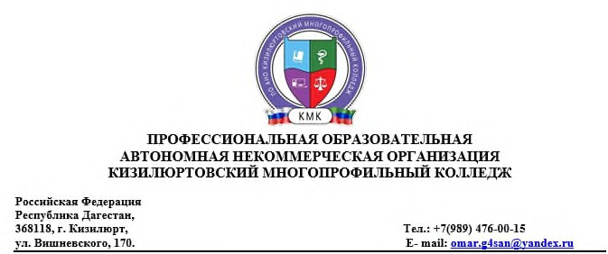

**Вопросы к экзамену по дисциплине «Возрастная анатомия, физиология и гигиена»**

1.Предмет, значение и задачи анатомии, физиологии и гигиены человека.

2.Макро- и микроэлементы, их роль в организме.

3.Наследственность и ее роль в процессах роста и развития.

4.Физическое развитие школьников как важнейший показатель состояния здоровья. Понятие об акселерации и ретардации

5.Возрастные анатомо-физиологические особенности

6.Гигиена учебно-воспитательного процесса в школе

7.Гигиенические основы режима дня учащихся. Гигиена одежды и обуви

8.Типы высшей нервной деятельности (ВНД). Особенности педагогического подхода к детям и подросткам с различными типами ВНД

9.Общая характеристика крови. Форменные элементы крови.

10.Оказание первой помощи при кровотечениях.

11Оказание первой помощи при остановке дыхания.

12Гигиенические требования к воздушной среде учебных заведений.

13Влияние мебели на осанку. Гигиенические требования к оборудованию школы

14Развитие половых органов ребенка. Период полового созревания.

15Медицинские средства индивидуальной защиты

16Первая помощь при ранениях

17Взаимодействие организма с окружающей средой. Влияние социальной среды на формирование здоровья школьников.

18 Понятие о гипоксии, гипоксемии. Виды гипоксии.

19 Круги кровообращения

20Методы определения показателей сердечно-сосудистой системы (артериальное давление, пульс).

21Роль белков, жиров и углеводов в жизнедеятельности организма.

22Витамины, их роль. Гипо- и гипервитаминозы

23Физиологические свойства нервной ткани. Понятие о возбудимости, проводимости и лабильности.

24 Общее понятие об анализаторах (сенсорных системах), их виды, анатомическое и физиологические особенности.

25 Понятие об усталости, утомлении и переутомлении. Физиологические механизмы утомления и переутомления

Возрастные анатомо-физиологические особенности